Руководство института
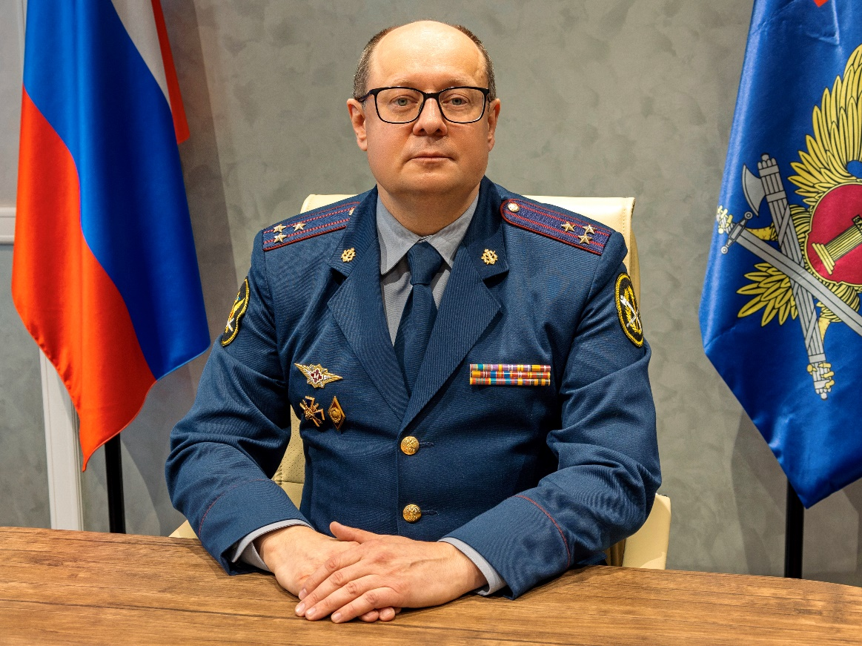
Алексей Владиславович СТЕПАНОВ
начальник Пермского института ФСИН России
полковник внутренней службы
кандидат юридических наук, доцент
Родился 25 июля 1975 г. в г. Перми.
Окончил Юридический институт МВД России.
С 1992 по 2010 годы проходил службу на различных должностях в МВД России.
С 2010 года проходит службу в уголовно-исполнительной системе Российской Федерации.
5 июня 2018 года приказом ФСИН России назначен на должность заместителя начальника Пермского института ФСИН России по учебной работе.
25 октября 2024 года приказом ФСИН России назначен на должность начальника Пермского института ФСИН России.
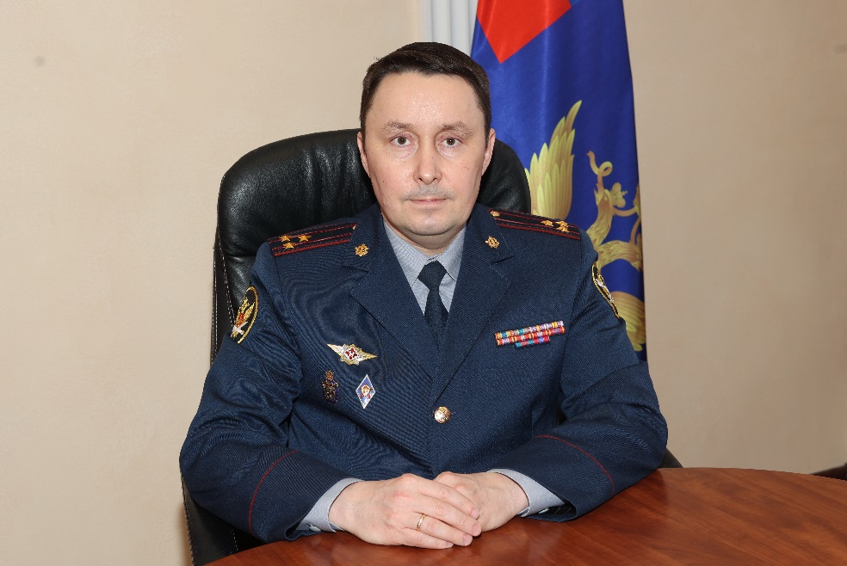 | Алексей Юрьевич ГАГАРИН  Заместитель начальника института по кадрам  полковник внутренней службы  Родился 31 августа 1977 г. в г. Перми.  Окончил Пермское высшее военное командно-инженерное училище ракетных войск имени Маршала Советского Союза Чуйкова В.И.  С 1994 по 2004 годы проходил службу на различных должностях в Вооруженных Силах Российской Федерации.  С 2004 года проходит службу в уголовно-исполнительной системе.  В 2016 окончил Российскую академию народного хозяйства и государственной службы при Президенте РФ (с отличием).  5 октября 2011 года приказом ФСИН России назначен на должность заместителя начальника Пермского института ФСИН России по кадрам.
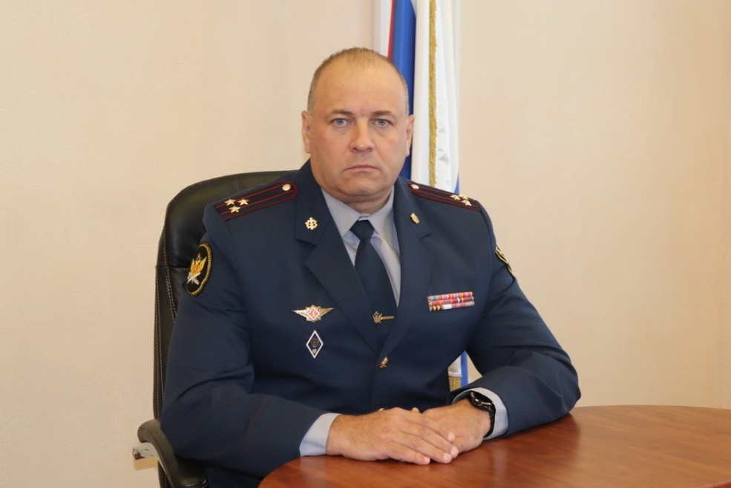 | Павел Станиславович ОСИПОВ  Заместитель начальника института по служебно-боевой подготовке  полковник внутренней службы, кандидат педагогических наук  Родился 04 сентября 1973 г. в г. Вязьме Смоленской области.  Окончил Пермское военно-авиационное техническое училище.  С 1990 по 1999 годы проходил службу на различных должностях в Вооруженных силах Российской Федерации.  С 1999 года проходит службу в уголовно-исполнительной системе Российской Федерации.  В 2012 окончил Прикамский социальный институт.  3 июля 2018 года приказом ФСИН России назначен на должность заместителя начальника Пермского института ФСИН России по служебно-боевой подготовке.

